2025年最新
Facebook注册+公共主页搭建（全流程实操）
一、Facebook注册流程
若手机是苹果系统，在APP STORE中下载Facebook，若安卓系统先下载APKpure，然后在APKpure中下载Facebook软件。
打开Facebook，点击底端的“创建新账号”，点击“开始”。
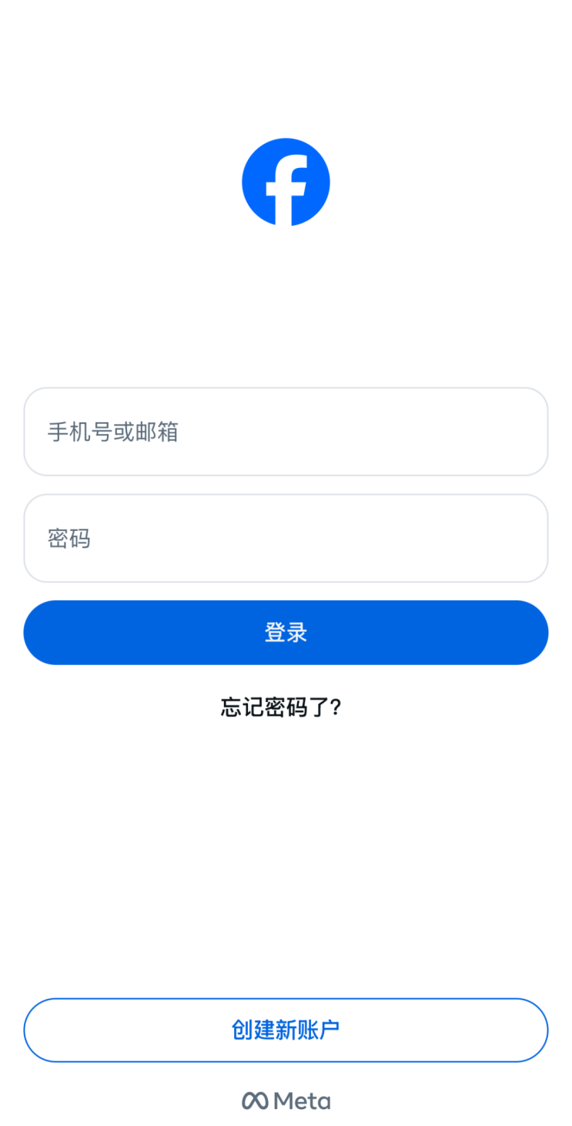


填写你的“姓名”“出生日期”和“性别”。
注意：尽量填写真实的信息，若账号受限可使用身份证解除限制，若身份证信息与账号信息不符则无法解除限制。出生日期要满18周岁。
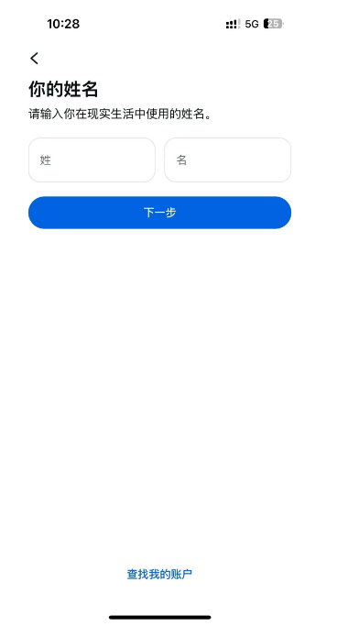
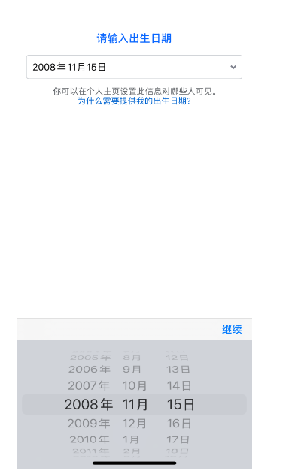
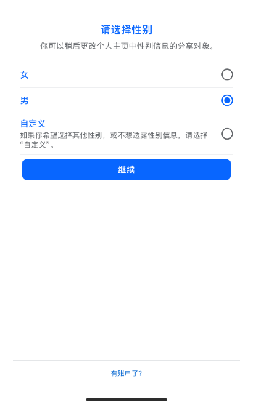
优先选择“使用邮箱注册”（如果是手机号注册，有些号码可能会收不到验证码）。然后设置密码。
输入邮箱收到的验证码后，账号就注册成功了。
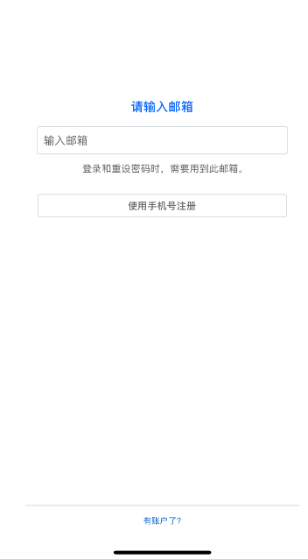
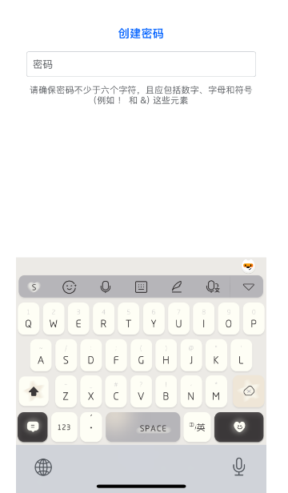

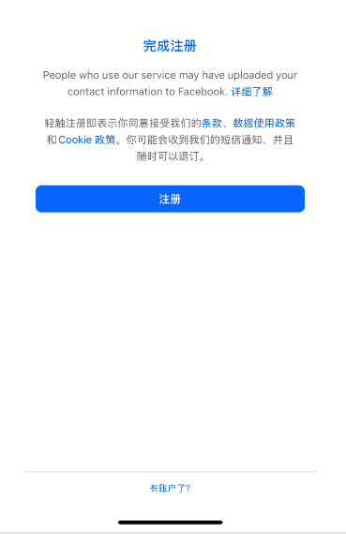
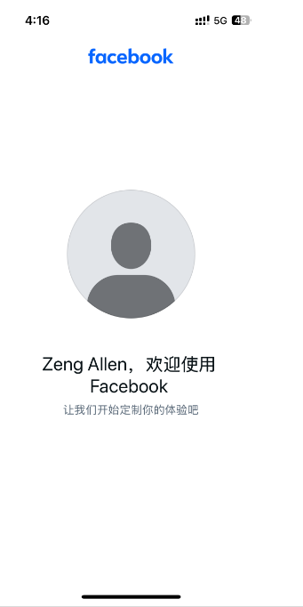

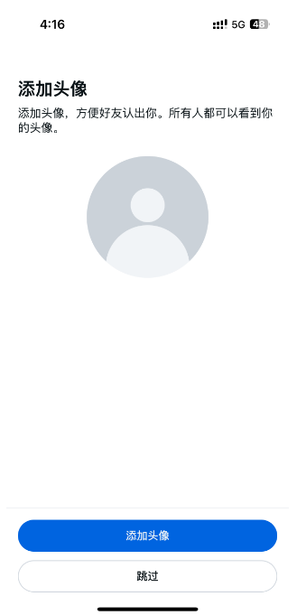
二、公共主页搭建
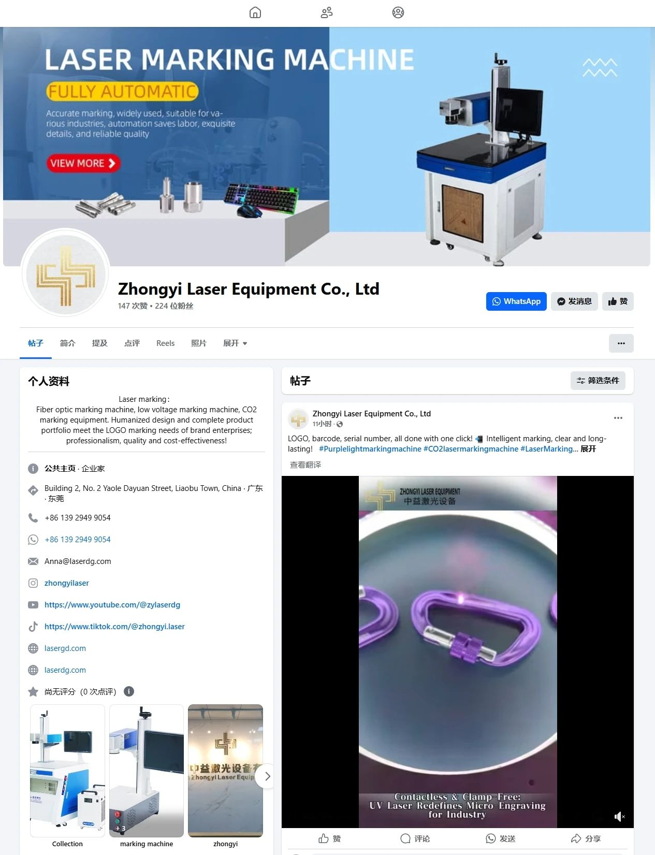
Facebook公共主页是外贸公司对外的企业主页。一般Facebook注册好一周后就可以创建，在公共主页中可以发布企业和产品帖子，让用户们知道这是一个企业账号。对产品感兴趣的客户会关注此主页。
创建步骤如下：
一，点击主页左侧菜单中的“公共主页”，点击“创建公共主页”。
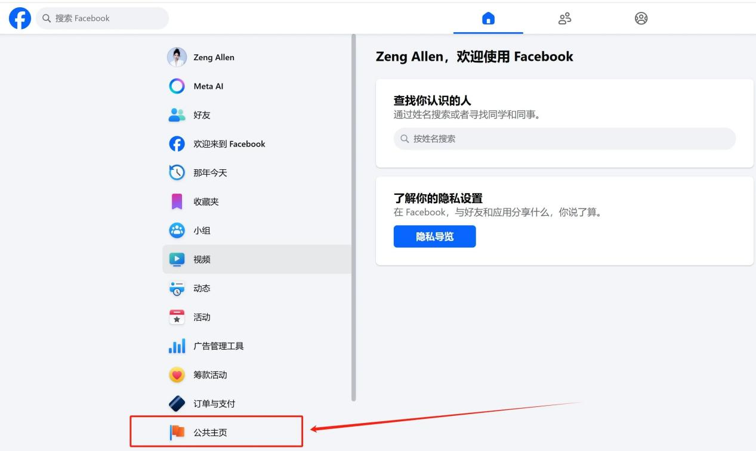
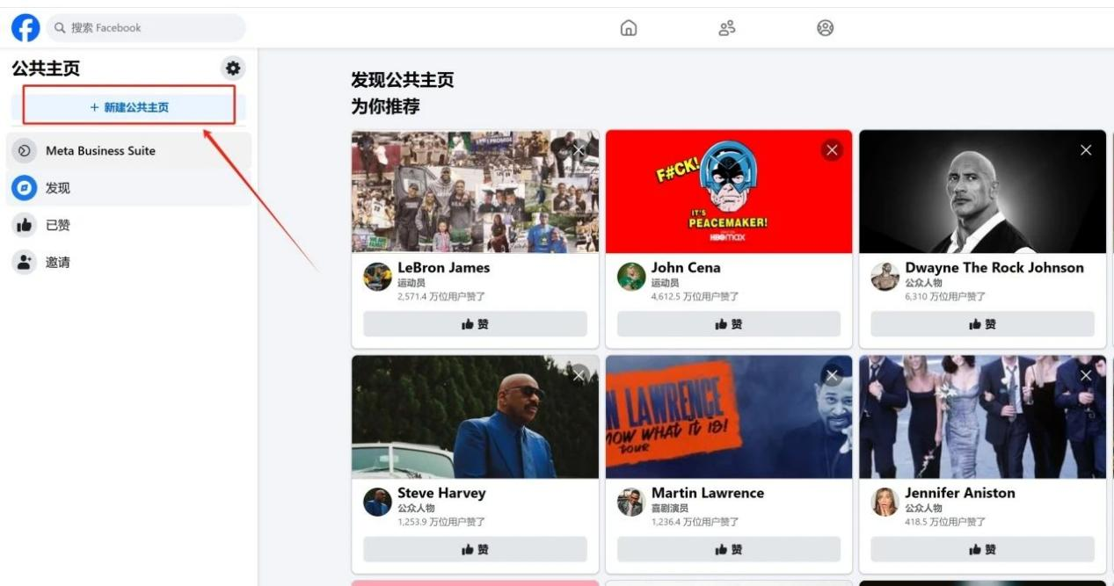
二，填写公共主页的“名称”“类别”和“个性签名”。名称可以填写公司的英文全称，类别根据实际情况选择即可。签名可以用一两句话简单地介绍企业。
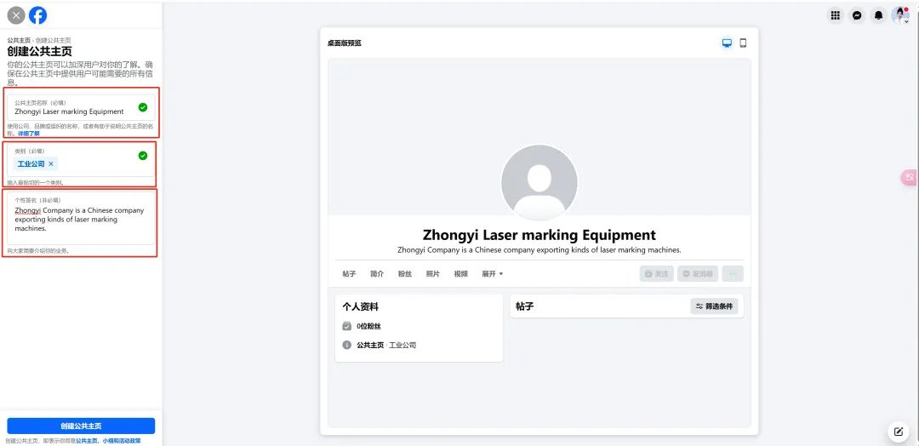

三，进一步完善企业信息。根据已有的信息填写即可。如果客户对产品感兴趣，可以进一步了解企业和产品详细和找到联系你的方式。

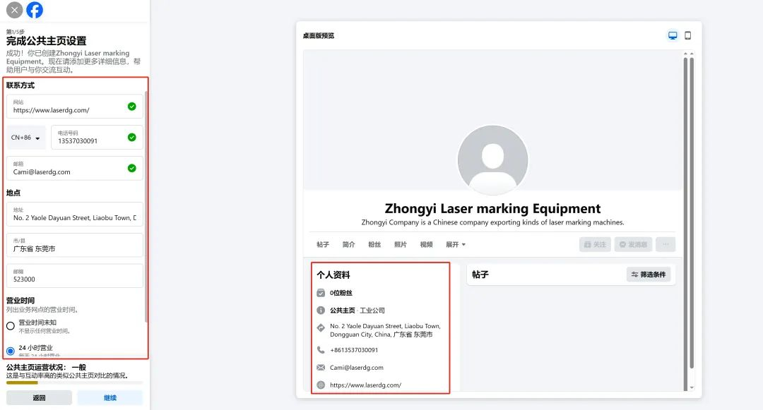

四，上传头像和封面。头像可选择公司的logo。封面可选择企业的门头、前台或产品复合图。
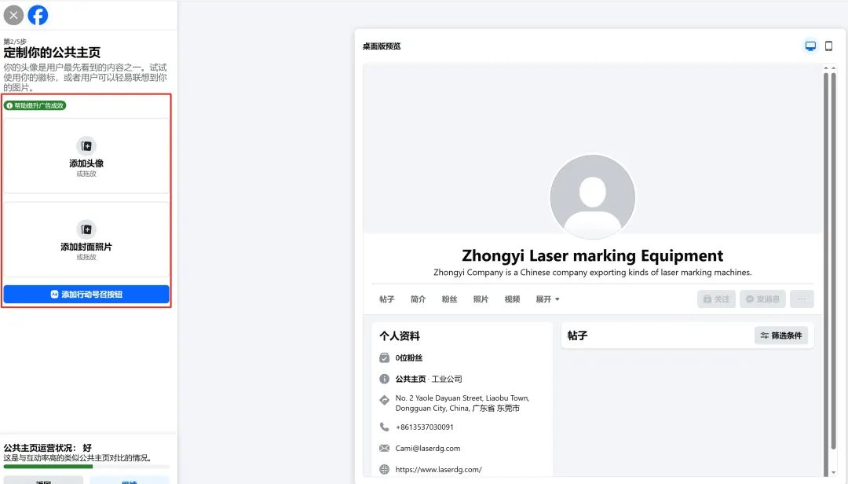

信息完善好后，效果会像这样。
